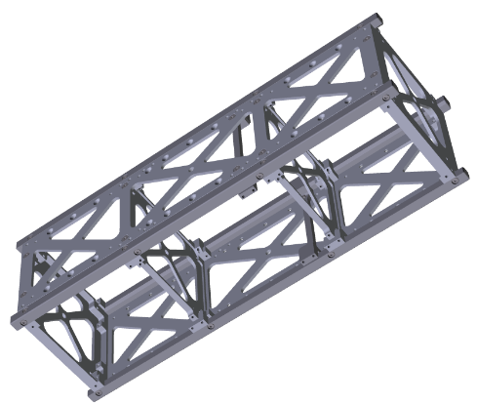

Технические характеристики

Размер каркаса инженерной модели СМКА (конструктив 3U): 100x100x340,5 мм

Масса: ≤ 1 кг Материал: Al cплав Д16

1

2

7

4

5

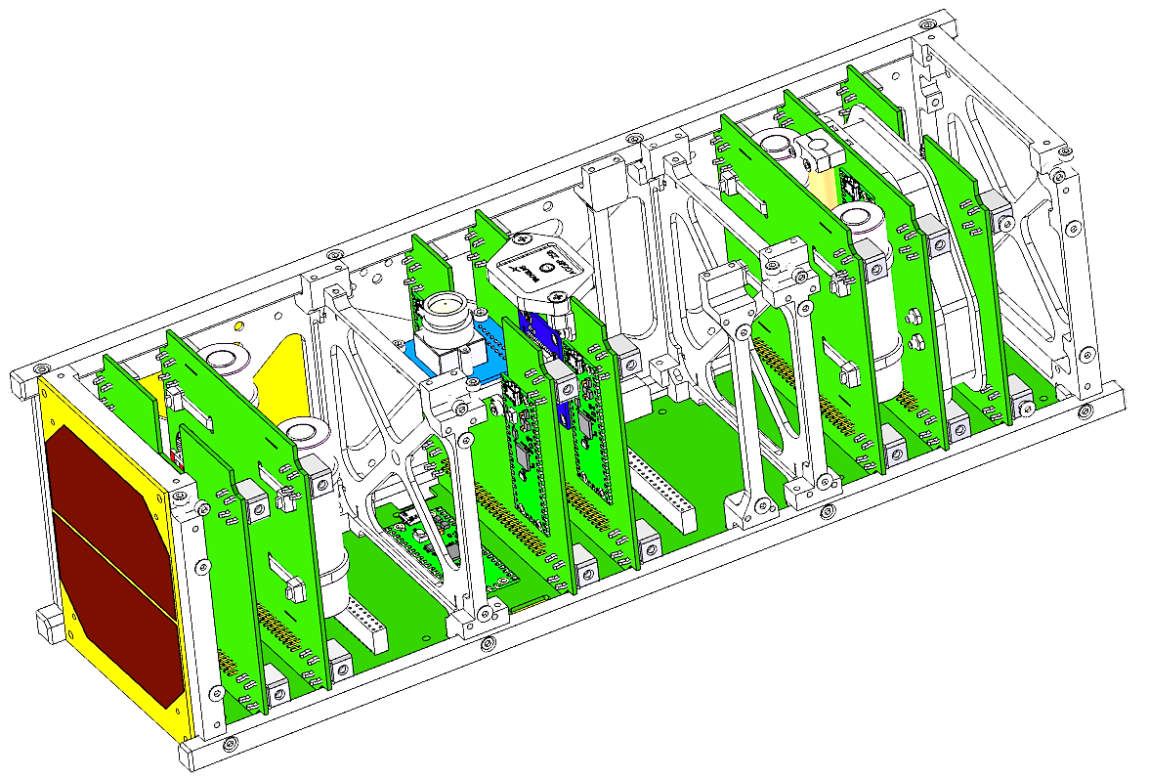

6

3

5

4

8

9

10

11

|  |  |  |  |
| --- | --- | --- | --- |
| № | Наименование | Кол-во | Примеча-ние |
| 1 | Каркас инженерной модели (конструктив 3U) | 1 |  |
| 2 | Инженерная модель СМКА | 1 | в сборе |
| 3 | Модуль солнечной батареи (солнечная панель 1U) | 13 |  |
| 4 | Модуль бортовой системы радиосвязи | 2 |  |
| 5 | Модуль аккумуляторных батарей | 2 |  |
| 6 | Модуль системы бортового компьютера (c модулем регистрации изображений) |  |  |
| 7 | Модуль системы радионавигации (с антенной) | 1 |  |
| 8 | Модуль электромагнитной ориентации и стабилизации | 1 |  |
| 9 | Переборка для крепления датчика направления на Солнце | 2 |  |
| 10 | Слот модуля бортовой системы энергоснабжения и коммуникации | 9 |  |
| 11 | Бортовая система энергоснабжения и коммуникации | 1 |  |
| 12 | Модуль датчиков направления на Солнце и системы оптического трекинга | 6 |  |

3

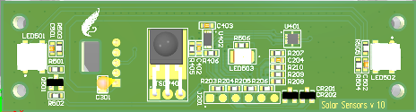

12